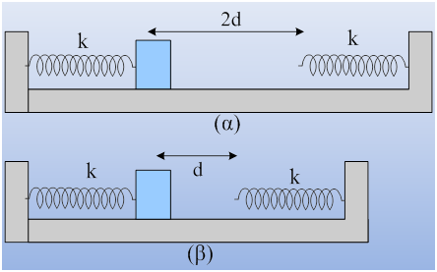
Τα παραπάνω ελατήρια είναι συσπειρωμένα κατά Δℓ, έχοντας συμπιεστεί από τα σώματα, με τα οποία βρίσκονται σε επαφή, χωρίς να είναι δεμένα σε αυτά.
Αφήνω το πάνω σώμα ελεύθερο και θέλω να βρω τη μέγιστη συσπείρωση του δεξιού ελατηρίου.
Κάνω αυτά που υποστηρίζεις Θρασύβουλε. Παίρνω έναν ακίνητο παρατηρητή ως προς τα δύο συστήματα, ορίζω το οριζόντιο επίπεδο που περνά από το cm του σώματος ως επίπεδο μηδενικής ενέργειας και ορίζω επίσης ως σημείο μηδενικής ελαστικής δυναμικής ενέργειας , την αρχική θέση του σώματος και λέω, ότι έχω συντηρητικά πεδία δυνάμεων, οπότε η μηχανική ενέργεια διατηρείται:
Κ_{αρχ}+U_{αρχ}=Κ_{τελ}+U_{τελ}
Αλλά U_{αρχ}=0, αφού έχω ορίσει εκεί την αυθαίρετη τιμή μηδενισμού που δικαιούμαι. Το ελατήριο δεξιά είναι φάντασμα, άρα δεν παίζει κανένα ρόλο και δεν μπορεί να έχει ενέργεια. Κ_{αρχ}=Κ_{τελ}=0, το σώμα ξεκίνησε από την ηρεμία και σταμάτησε ξανά. U_{τελ}=½ k∙(Δℓ₁)²- ½ k(2d)² , αφού το αριστερό ελατήριο έχει μετατραπεί πλέον σε φάντασμα, οπότε δεν υπάρχει. Αντικαθιστώ και παίρνω:
0+0=0+½ k∙(Δℓ₁)²- ½ k(2d)² →
Δℓ₁=2d
Κάνω λάθος; Πού;
Αφήνω το 2^{ο} σώμα ελεύθερο και θέλω να βρω τη μέγιστη συσπείρωση του δεξιού ελατηρίου, έχοντας ορίσει ξανά το ίδιο σημείο μηδενικής δυναμικής ενέργειας, την αρχική θέση.
Κ_{αρχ}+U_{αρχ}=Κ_{τελ}+U_{τελ}
Κ_{αρχ}=Κ_{τελ}=0, στο τέλος το σώμα θα βρίσκεται στο πεδίο δύναμης του δεξιού ελατηρίου, η ενέργεια του οποίου θα υπολογιστεί με βάση το σημείο αναφοράς μας:
U_{τελ}= ½ k∙(Δℓ₁)²- ½ kd²
Και με αντικατάσταση:
0+0=0+½ k∙(Δℓ₁)²- ½ kd² →
Δℓ₁=d.
Κάνω λάθος; Πού;

Υπάρχει κάποια αντίφαση στις δύο περιπτώσεις;
Είναι φυσική όλα αυτά;

